Tisková zpráva | Praha_25. 01. 2016
Kreativní Česko má novou podobu
Kreativní Česko, webový portál Institutu umění – Divadelního ústavu (IDU), který mapuje a informuje o stavu kulturních a kreativních odvětví (KKO), má novou podobu. Obsah webu bude tvořit redakce Institutu umění, tak externí odborníci. Články se zaměří na úspěšné podnikatele v KKO, kulturní organizace, kreativní centra , ale i města a kraje pracující na kulturních koncepcích a strategiích.
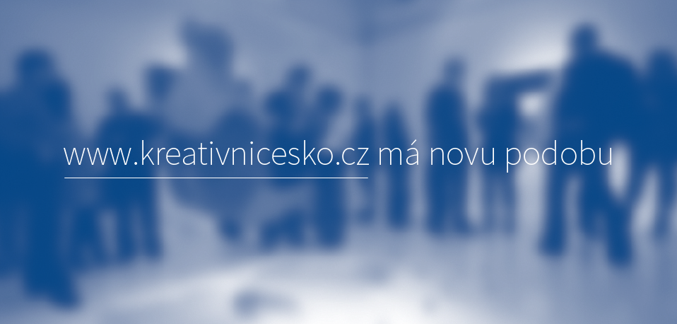
Institut umění – Divadelní ústav pokračuje ve sledování potřeb a stavu kulturních a kreativních odvětví (KKO). Webový portál Kreativní Česko je jednou z forem komunikace s veřejností, sdílení příkladů dobré praxe a referování o trendech a potřebách v této oblasti. V roce 2016 vznikla upravená podoba webu, jehož obsah i vizuál reflektují rostoucí zájem o koncept KKO. Jeho moto zní: „Věříme v sílu kreativity a v její potenciál pro rozvoj ekonomiky i společnosti. Mapujeme, diskutujeme, nabízíme inspiraci.“
Hlavní sekce webu zahrnují články a aktuality, popis konceptu KKO a nabídku Institutu umění pro řešitele KKO problematiky. Jednou z důležitých součástí redakce je sdílení informací v rámci partnerů Kreativního Česka, kterými jsou organizace a experti, kteří s IDU spolupracují již od výzkumného projektu Mapování kulturních a kreativních průmyslů v ČR (20112015). „Články zaměříme na úspěšné podnikatele v KKO, kulturní organizace řešící rozvoj KKO či práci s publikem, města a kraje pracující na kulturních koncepcích a strategiích, nově zakládaná či již zaběhnutá kreativní centra, zóny, huby apod. Naší snahou je reagovat na poptávku ze strany cílové skupiny, do které patří kulturní organizace, úředníci, podnikatelé - kreativci a zastřešující organizace. Abychom přinášeli co nejaktuálnější témata, budeme na obsahu článků spolupracovat s externími odborníky,“ říká kooridnátorka projektu Lucie Ševčíková
KKO jsou definovány jako činnosti, jejichž základy jsou lidská kreativita, dovednosti a talent a mají potenciál vytvářet bohatství a pracovní místa, zejména využitím duševního vlastnictví. Mezi odvětví KKO patří Architektura, Reklama, Design, TV a rozhlas, Hudba, Film, Trh s uměním, Knihy a tisk, Videohry, Scénická umění a Kulturní cestovní ruch. Webovou stránku naleznete na: http://www.kreativnicesko.cz/

Kontakt pro média
Judita Hoffmanová
Oddělení komunikace a marketingu
Institut umění – Divadelní ústav
T +420 224 809 196
M +420 721 721 238
E judita.hoffmanova@divadlo.cz
www.idu.cz

Kontakt na koordinátorku:
E lucie.sevcikova@institutumeni.cz
T + 420 724 933 956

